8 декабря 2025 года вы должны сдать отчет и документы по производственной практике.
Распечатываем, подписываем у руководителя от предприятия и ставим печати на документах (галочки – заполняете вы или руководитель практики от предприятия, пустые поля – эти поля не заполняем), кружочек - печать:
- Титульный лист
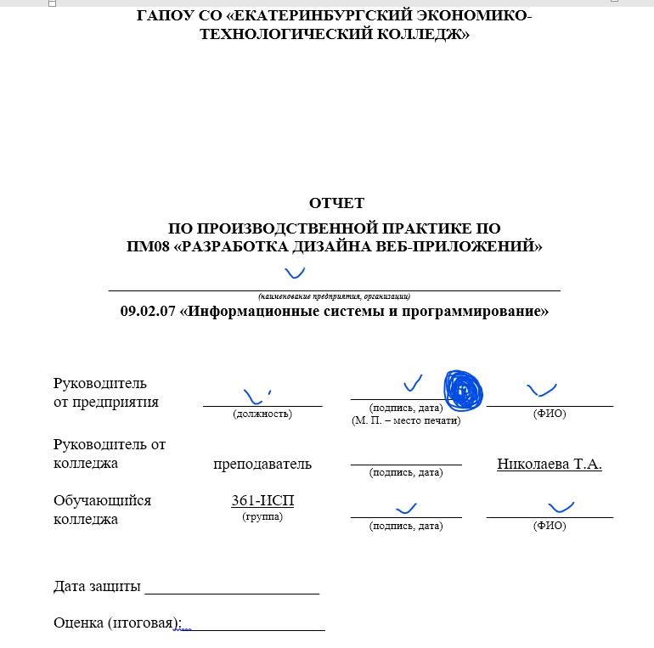

- Дневник

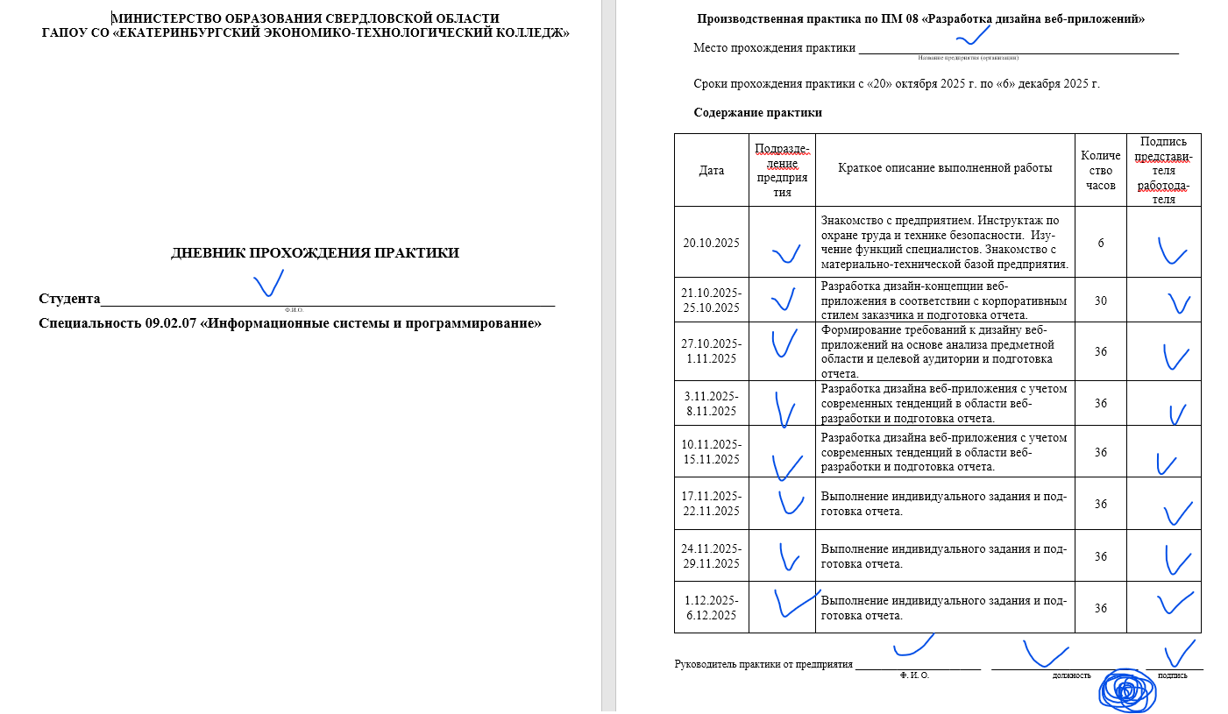
- Аттестационный лист
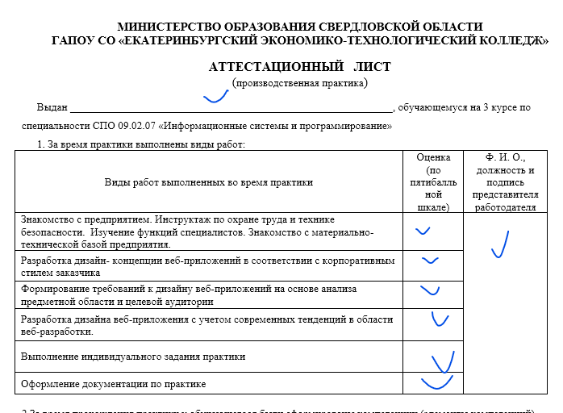
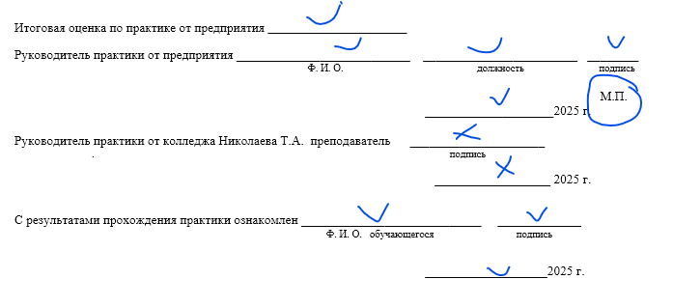

- Акт проверки практики
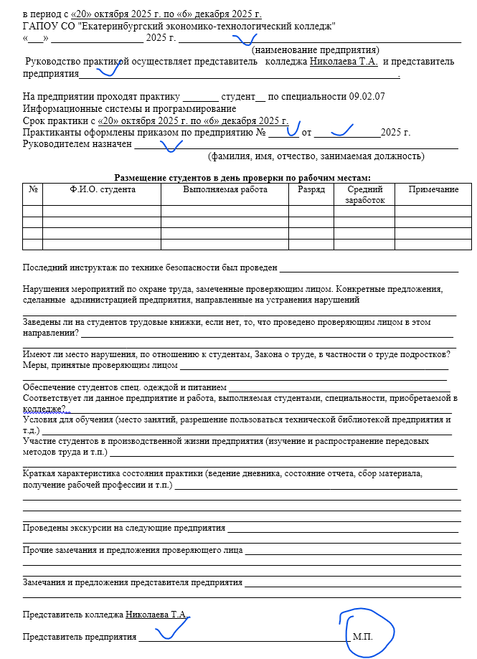

- Задание просто распечатать, ничего там не заполняем.
- Также распечатываем сам отчет.

Требования к оформлению текста отчета (за отсутствие оформления отметка будет снижена):
Отчет пишется:
- от первого лица;
- оформляется шрифтом Times New Roman;
- поля документа: верхнее – 2, нижнее – 2, левое – 3, правое – 1;
- отступ первой строки – 1,25 см;
- размер шрифта - 14;
- межстрочный интервал - 1,5;
- расположение номера страницы - снизу по центру;
- нумерация страниц на первом листе (титульном) не ставится;
- нумерация рисунков сквозная, по центру (пример ниже)
Не забываем в содержании обновить нумерацию страниц.

Каждый отчет выполняется индивидуально даже если несколько человек проходит практику на одном и том же предприятии.
Отчет и документы (с печатями и подписями) сдаются в скоросшивателе (папке), пример ниже. Не надо каждый лист запихивать в файл!!! В одном файле отчет, в другом – документы. Также не нужно дыроколить.
На защиту практики необходимо принести:
- отчет в распечатанном виде (бумажном);
- распечатанные с подписями и печатями документы (титульник, дневник, аттестационный лист, задание, акт проверки);
- файлы готового сайта (либо ссылку на сайт);
- файлы, отрисованных в графических редакторах картинкок для сайта (если делали в фигме, то ссылку).

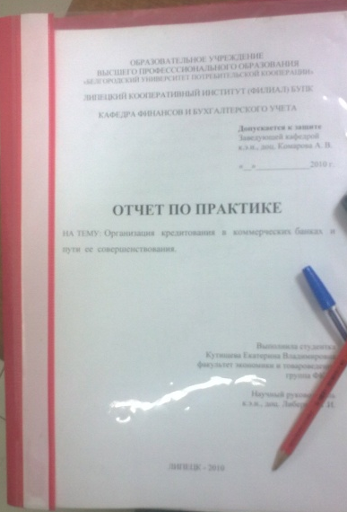
Рисунок 1 – Папка
Общий объем отчета по практике должен быть в диапазоне минимум 15 страниц максимум 30 страниц. Не нужно распечатывать в цвете, сдаем ч/б вариант.
Что написать в отчете, вы прочитаете в файле отчет. Все мои комментарии в отчете (что я выделила желтым) вы удаляете.

